企业文化与企业战略落地方案
——塑造共同的价值观和行为规范，为协同提供软性支持

【引】：企业文化的管理核心是使员工关心企业
——威廉·大内（日本）
课程背景：
每个企业有自己的行业个性与企业气质。
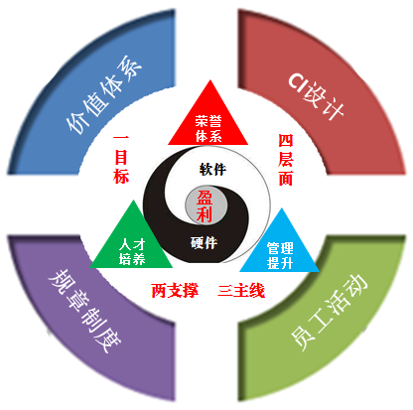
企业的竞争最终都是企业文化的胜出，企业的基业长青最终都是企业文化的流芳百世。文化是虚的、软的，企业文化的推行与落地就是要把这些虚的和软的东西落到实处，从而发挥出巨大的威力。从经验管理到科学管理是企业管理的第一次飞跃，从科学管理到文化管理是企业管理的第二次飞跃。文化管理的特点是以人为中心进行管理，以人为出发点，培育共同价值观，实质在于调动人的自觉性和积极性，主动性和创造性，最大程度地挖掘人的潜力。本课程从企业文化的案例研讨中，充分体现了文化在管理中如何落地到实处的方案设计。

课程收益：
1. 企业已经有了自己的企业文化体系，如何操盘落地；
2. 掌握企业文化扎实的基础知识与企业文化的技术面；
3. 掌握把虚的文化变为实的内容并与业务领域强挂钩。

课程时间：2天，6小时/天
课程对象：企业决策层、企业管理者、企业文化工作者
课程方式：理论讲授+案例分析+工具应用

课程特点：
生动：案例丰富、经典并具有代表性，又结合企业自己案例。
幽默：课程轻松快乐、深入浅出，理论开天窗，落地接地气。
深刻：从身边案例到专业知识的引导，从小事到大事的流程。
实用：使用教练工具辅导教学，给企业注入灵魂的赋能课程。

课程大纲
第一讲：企业文化
一、企业文化定义
——如果有一个最恰当的比喻，企业文化如镜中月、水中花，虚幻摸不到，比喻成空气最恰当，但比喻成汽车轮胎里的空气更恰当。没有它，企业的这辆车是很难在行业的跑道上冲刺的。
二、分析企业文化的道与术
1. 道与术——易经解
研讨：什么是企业文化，企业文化的重要性
2. 我企业的企业文化体系
——使命、愿景、价值观、精神、品格、精神、质量理念、科技宗旨、品牌理念、服务宗旨
1）不同行业的企业文化如同人的气质，不可抄袭，需要定制；
2）眼睛看到了企业现象都是企业文化的呈现，比如到处是垃圾，到处没有垃圾；
3）决策者的气质，决定企业的气质（老板文化探索三阶段）
三、企业文化落地模型
1. 一个目标：盈利
2. 两个支撑：软件与硬件
3. 三条主线：管理技能、人才培养、荣誉体系
4. 四个抓手：制度、活动、CI、价值体系
a看不见，摸不着的文化，对看得见，摸得着的业务行为，起着定乾坤的作用
b制度约定人的行为不要做什么，而文化是让员工可以犯错误的时候主动不犯
四、团队教练
1. 主题：我/我团队的动力源
1）找到动力源
2）我的生命意图/企业的生命意图
3）心理学：没有需求就没有动力
4）教练：辨认真需求还是假需求，诊断核心需求与终极需求
2. 反馈模型：四象限
1）主动寻求反馈
2）欣赏性反馈与建设性反馈
3）感恩你的反馈：感谢的是反馈行为而不一定是反馈内容
演练并呈现

第二讲：企业文化与企业战略
一、企业战略的定义
1）企业战略，是以未来以基点，为赢得持久的竞争优势而做出的事关全局的重大筹划和谋略。离开战略谈文化，是务虚；离开文化谈战略，是僵化。
2）手法：自上而下的落地。战略，让业务开天窗；文化，让业务接地气。
案例分享：我企业的企业文化价值观
解读：诚实、正直、务实、创新
分组：我是如何理解8字内涵的？
探索：允许有多大程度的理解差异？
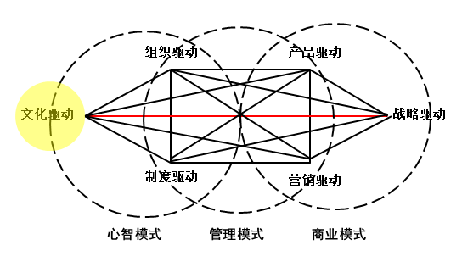
案例分享：本企业的企业战略解析
工具：战略地图
战略基点：本企业的企业战略基点
战略画版：给本企业的战略打分
二、企业文化与企业战略
1）一图胜千言：本企业的六大组织驱动
2）关系论：一枚硬币的双面
3）OD的观点：沙因博士说企业文化问题要先聚焦于业务

第三讲：企业文化与企业绩效
一、企业文化与企业绩效的定义
1. 企业文化：被称为企业的宗教。由企业领导人倡导，全体员工一致认同的价值观念与自觉自发的行为习惯。
2. 企业绩效如同树冠反应着文化的相貌即树根；高绩效的企业，文化一定是正能量的表现，低绩效的企业，文化一定是负能量的表现。
二、企业业务绩效的现状
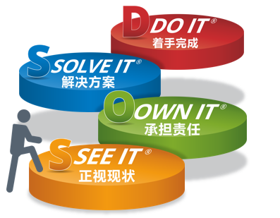
打分图：给本企业的业务绩效管理打分（比如研发）
主人翁：层级图解析战略目标VS员工参与度与意愿度，（比如营销工程）
观察点：观察团队与观察自己
1）通过观察企业团队与自己的发光点，还是进步点，诊断企业的业务状况
2）是哪些人在带动着企业绩效前行，分类人群
三、业务绩效解决方案：SOSD
工具：解决业务绩效问题的专属工具
打分：十六个最佳实践
寻找：本企业的阿喀流斯之踵
1）接受企业现状：悦纳
2）头发丝里找优点：沙里淘金
3）锁定：最要命的点
演练：限制性信念与创新信念
四、用文化落地践行业务绩效改进
案例：以企业价值体系为例——分组抽签
1）走进自己企业的价值体系
2）把领导的讲话与墙上的标语与业绩结合，与员工行为结合
案例：华为教学秘书课前把白板笔，笔头朝下摆放整齐，收走没水的白板笔
1. 从八大领域支持文化落地——使用教练工具平衡轮
1）落地的工具，是学员的潜力挖掘方法，而不是老师的，老师是促动师
2）群策群力的智慧，让解决方案百花齐放
演练：交付行动计划并呈现——分组PK
如果我来讲企业文化：模版带回家，成果说服一切
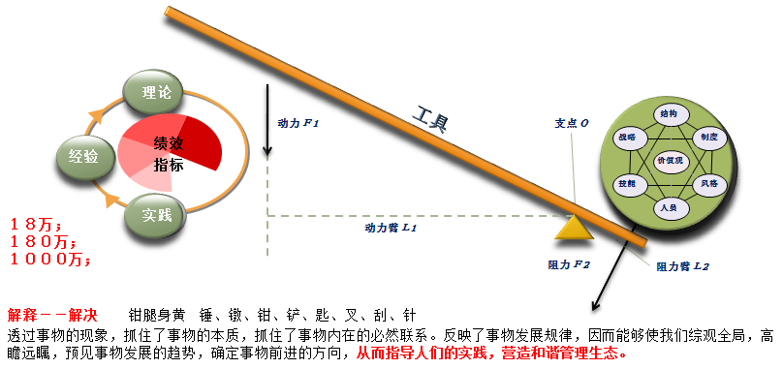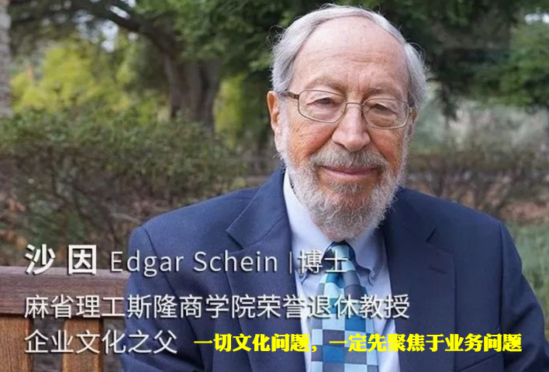

客户-可选项
1. 总结与行动学习计划 (1周内老师可线上支持30~60分钟)
1）平衡轮复盘：各小组运用“平衡轮”工具，回顾本次学习内容，并答疑。
2）制定行动计划：引导学员结合自身工作，制定一份包含具体目标、行动步骤和预期成果的“个人行动计划”。
2. 课后考试
1）老师提供考试试卷与答案-标准二级评估
2）含单选题、多选题、判断题、简答题

